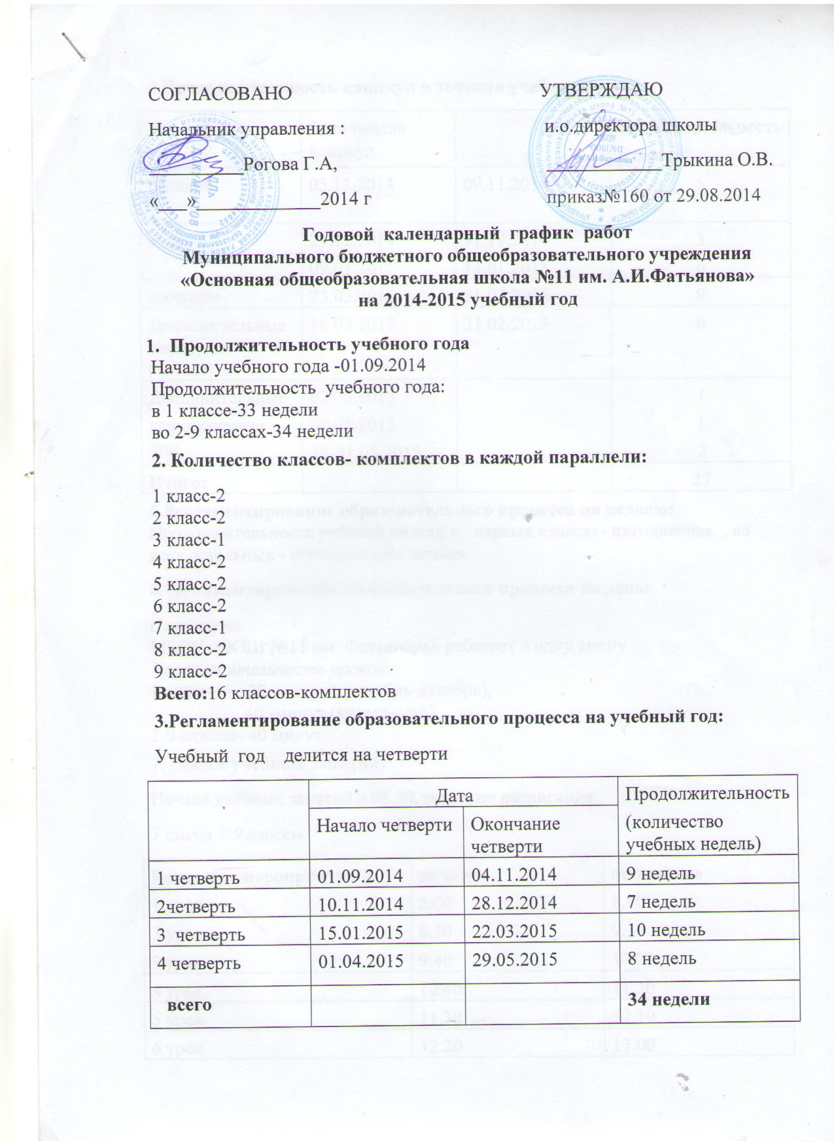

4.Продолжительность каникул в течении учебного года:
 | Дата начала каникул |  | Продолжительность  в днях
осенние | 05.11.2014 | 09.11.2014 | 5
зимние | 29.12.2014  09.01.2015 | 31.12.2014  14.01.2015 | 3  6
весенние | 23.03.2015 | 31.03.2015 | 9
Дополнительные каникулы (1класс) | 16.02.2015 | 21.02.2015 | 6
Дополнительные  каникулярные дни | 02.05.2015  08.05.2015  30-31.05.2015 |  | 1  1  2
Итого: |  |  | 27
5.Регламентирование образовательного процесса на неделю: Продолжительность рабочей недели в первых классах- пятидневная , во всех остальных - шестидневная неделя.
6.Регламентирование образовательного процесса на день:
Сменность
МБОУ «ООШ №11 им. Фатьянова» работает в одну смену
Продолжительность уроков:
1 класс- 35 -минут (сентябрь-декабрь),
40 -минут (январь-май)
2-9 классы- 40 минут
7. Режим учебных занятий:
Начало учебных занятий в 08.00, согласно расписания:
1 смена 1-9 классы
Режимное мероприятие | начало | окончание
1 урок | 8.00 | 8.40
2 урок | 8.50 | 9.30
3 урок | 9.40 | 10.20
4 урок | 10.40 | 11.20
5 урок | 11.30 | 12.10
6 урок | 12.20 | 13.00
7 урок | 13.20 | 14.00
8 урок | 14.10 | 14.50
8. Организация промежуточной и итоговой аттестации:
Промежуточная аттестация во 2-8 классах проводится в виде контрольных работ, тестов.
Итоговая аттестация в 9 классе проводится соответственно срокам, установленным Министерством образования и науки Российской Федерации на данный учебный год.

Рассмотрено на педагогическом совете 29.08.2014года, протокол №1.

